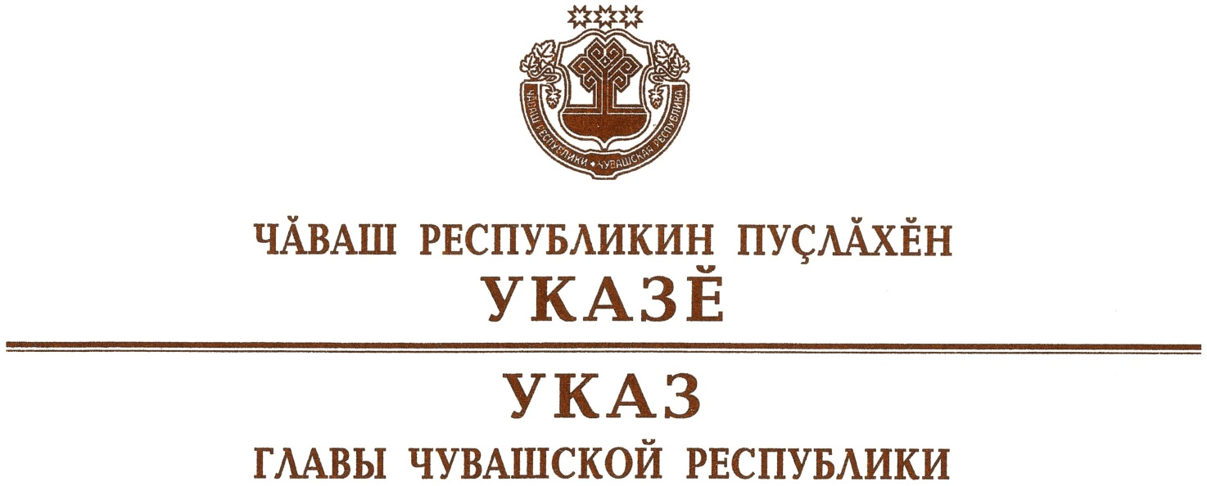

О награждении государственными наградами
Чувашской Республики

За заслуги в области образования и многолетнюю добросовестную работу присвоить почетное звание

«ЗАСЛУЖЕННЫЙ РАБОТНИК ОБРАЗОВАНИЯ
ЧУВАШСКОЙ РЕСПУБЛИКИ»
Волчковой Алле Викторовне – заместителю главы администрации – начальнику отдела образования и социального развития администрации Цивильского района Чувашской Республики.

За заслуги в сфере обслуживания населения и многолетний добросовестный труд присвоить почетное звание

«ЗАСЛУЖЕННЫЙ РАБОТНИК СФЕРЫ ОБСЛУЖИВАНИЯ
НАСЕЛЕНИЯ ЧУВАШСКОЙ РЕСПУБЛИКИ»
Илларионову Юрию Николаевичу – начальнику аварийно-диспет-черской службы Московского района общества с ограниченной ответ- ственностью «Жилищная Компания», г. Чебоксары
Федоровой Эльвире Геннадьевне – заведующему питомником акционерного общества «Зеленстрой», г. Чебоксары.

За заслуги в области физической культуры и спорта и многолетний добросовестный труд присвоить почетное звание

«ЗАСЛУЖЕННЫЙ РАБОТНИК ФИЗИЧЕСКОЙ КУЛЬТУРЫ
И СПОРТА ЧУВАШСКОЙ РЕСПУБЛИКИ»
Андрееву Николаю Ивановичу – тренеру-преподавателю по легкой атлетике муниципального автономного учреждения дополнительного образования «Детско-юношеская спортивная школа – Физкультурно-оздоро-вительный комплекс «Патвар» Ибресинского района Чувашской Республики
Дьячук Оксане Сергеевне – тренеру по спортивной аэробике муниципального бюджетного учреждения «Спортивная школа «Спартак» уп-равления физической культуры и спорта администрации города Чебоксары Чувашской Республики
Фомирякову Дмитрию Викторовичу – тренеру муниципального бюд-жетного учреждения «Спортивная школа «Энергия» управления физической культуры и спорта администрации города Чебоксары Чувашской Республики.

За заслуги в области строительства и многолетний добросовестный труд присвоить почетное звание

«ЗАСЛУЖЕННЫЙ СТРОИТЕЛЬ ЧУВАШСКОЙ РЕСПУБЛИКИ»
Овчинникову Игорю Владимировичу – генеральному директору общества с ограниченной ответственностью «Удача», г. Чебоксары
Ягову Анатолию Андреевичу – инженеру по техническому надзору производственно-технического отдела филиала акционерного общества «Газ-пром газораспределение Чебоксары» в г. Чебоксары.

За заслуги в педагогической и воспитательной деятельности и многолетнюю добросовестную работу присвоить почетное звание

«ЗАСЛУЖЕННЫЙ УЧИТЕЛЬ ЧУВАШСКОЙ РЕСПУБЛИКИ»
Николаеву Александру Николаевичу – преподавателю-организатору ОБЖ муниципального бюджетного общеобразовательного учреждения «Но-вочебоксарский кадетский лицей имени Героя Советского Союза Кузнецо-ва М.М.» города Новочебоксарска Чувашской Республики
Путяковой Наталии Алексеевне – учителю муниципального бюджетного общеобразовательного учреждения «Батыревская средняя общеобра-зовательная школа № 1» Батыревского района Чувашской Республики.

Глава

Чувашской Республики О.Николаев

г. Чебоксары

6 августа 2021 года

№ 118

